BAB I

PENDAHULUAN

- Ide Bisnis
Furnitur merupakan kebutuhan yang penting bagi setiap orang yang memiliki rumah. Dengan fungsinya dalam membantu menunjang kehidupan berumah tangga yang setiap orang butuhkan. Bisnis furnitur di Indonesia merupakan bisnis yang terjamin keberlangsungannya. Oleh karena itu, bisnis furnitur di Indonesia dapat terus berkembang dari dulu sampai saat ini karena fungsi dan manfaatnya yang hampir di butuhkan oleh setiap rumah tangga maupun instansi bisnis.
Berdasarkan pengalaman melakukan kegiatan mentorship di salah satu toko furnitur dengan konsep sangat sederhana, yaitu konsep bisnis yang masih konvensional. Penulis melihat peluang dan prospek bisnis yang bagus di bidang furnitur. Maka muncul ide untuk membuat bisnis furnitur dengan konsep baru yang lebih menarik, pengembangan yang lebih modern dan berdaya saing tinggi. Mebelloka menghadirkan inovasi baru dalam memenuhi kebutuhan konsumen untuk mempercantik ruangan dengan furnitur dan dekorasi yang sesuai dengan konsep ruangan customer.
Ide bisnis ini juga muncul saat membaca salah satu artikel yang mengungkapkan bahwa kondisi pasokan kayu di Indonesia yang masih mendukung karena memiliki kualitas yang sangat baik. Menurut Abdul Sobur, Wakil Direktorat Jendral HIMKI (Himpunan Industri Mebel dan Kerajinan Indonesia) menyampaikanpotensi industri mebel dan kerajinan dalam negeri masih cukup terbuka lebar melihat dari sumber yang dimiliki oleh Tanah Air dinilai masih mendukung. “Indonesia memiliki sebanyak 80% bahan baku untuk industri mebel dan kerajinan” (Dikutip dari KalimantanBisnis.com, Selasa 26/03/2019). Namun penulis mendapatkan fakta bahwa Permintaan furnitur Indonesia per tahun 2015 mencapai Rp 10 triliun per tahun, hanya 55% nya yang mampu dipenuhi oleh furnitur produk dalam negeri. Sisanya sebanyak 45% masih dikuasai produk impor setara dengan Rp 4,5 triliun–Rp 5 triliun, bahkan disinyalir pada tahun 2016 pangsa pasar asing naik menjadi 55% dengan nilai impor menjadi Rp 5,5 triliun – Rp 6 triliun (Dikutip dari bppp.kemendag.go.id, Selasa 26/03/2019). Maka dari itu penulis ingin ikut serta dalam membantu mengembangkan industri furnitur dalam negeri dengan cara mendirikan bisnis Mebelloka yang menjual produk – produk furnitur lokal asli Indonesia, agar produk –produk lokal di Indonesia dapat lebih terdistribusi ke tangan konsumen.

- Gambaran Usaha
- Bidang Usaha
Mebelloka adalah bisnis yang bergerak di bidang furnitur yang menawarkan produk – produk perabotan / perlengkapan rumah tangga. Furnitur merupakan terminologi yang dipakai untuk perabotan rumah tangga yang berfungsi untuk menyimpan barang, sebagai tempat duduk, tempat tidur, tempat untuk menulis sesuatu berupa meja atau tempat meletakkan sesuatu di atasnya. Sebagai contoh, furnitur yang berfungsi untuk menyimpan pada umumnya dilengkapi dengan pintu, laci dan rak, seperti lemari buku, lemari pakaian, dll. Mebelloka menjual produk – produk furnitur yang dipasok dari agen , supplier&home industry di Indonesia yang merupakan produk – produk lokal berdasarkan standar perusahaan.
Dengan menampilkan tempat usaha yang berbentuk showroom didesain menarik, elegan dan bersih dalam mendisplay produk –produk furnitur. Hal tersebut tentu akan menampilkan nilai lebih dan sisi istimewa bagi produk itu sendiri dalam proses penjualan dan promosi produk. Mebelloka furnitur membantu customer dalam menyediakan furnitur yang dicari sesuai dengan konsep ruangan yang diinginkan. Berbeda dengan toko furnitur di pinggir jalan, yang menjual produk dengan tata display yang tidak teratur dan kondisi toko yang kotor sehingga membuat calon pembeli merasa kurang nyaman.
Mebelloka menargetkan segmen pasar menengah keatas dalam menawarkan pengalaman yang mudah juga nyaman bagi customer untuk memenuhi kebutuhan perabotan rumah dan ruangannya, sehingga diharapkan Mebelloka dapat berkembang dan melakukan penjualan hingga pasar Internasional dengan produk furnitur lokal Indonesia.
- Visi dan Misi
- Visi
Menurut David (2015:29), pernyataan visi sebaiknya menjawab pernyataan dasar,”perusahaan ingin menjadi apa?”. Pernyataan visi sebaiknya singkat, lebih baik hanya satu kalimat, dan sebanyak mungkin manajer harus turut serta dalam mengembangkan pernyataan visi. Keterlibatan manajer dan karyawan dalam mengembangkan visi dan misi sangat mempengaruhi kesuksesan perusahaan. Oleh karena itu, untuk membuat pernyataan visi yang tepat, sebaiknya memenuhi beberapa persyaratan, antara lain:
- Berorientasi pada masa depan
- Tidak dibuat berdasarkan kondisi atau tren saat ini
- Mengekpresikan kreativitas
- Mempunyai standar, ide, serta harapan tinggi bagi karyawan
- Menggambarkan keunikan bisnis dalam kompetisi
Berdasarkan teori diatas, visi dari Mebelloka Furnitur adalah “Menjadi perusahaan furnitur yang profesional dan terpilih di jenjang nasional maupun internasional dan bekerjasama dengan semua stakeholder dalam memenuhi kebutuhan perabotan rumah tangga dan mempercantik setiap sudut ruangan anda”
- Misi
Menurut David (2015:29), pernyataan misi adalah deklarasi organisasi dalam hal “alasan keberadaan”. Hal tersebut menjawab pertanyaan yang sangat penting “apakah bisnis kita?”. Pernyataan misi yang jelas penting untuk secara efektif menetapkan tujuan dan memformulasikan strategi. Pernyataan misi mengungkapkan ingin menjadi apa organisasi dan siapa yang ingin dilayaninya.
Inti dari sebuah misi adalah hal – hal apa saja yang harus dilakukan agar visi perusahaan dapat tercapai. Berikut ini adalah misi dari Mebelloka Furnitur:
- Memberikan produk furnitur berkualitas
- Menyediakan produk – produk variatif dan sesuai kebutuhan konsumen
- Mengutamakan pelayanan profesional bagi konsumen
- Melakukan pengembangan penjualan melalui website online dan mengikuti perkembangan trend dalam bisnis furnitur
- Melindungi dan memberikan jaminan kesejahteraan yang layak bagi karyawan dan semua pemangku kepentingan
- Menjaga kepercayaan dan membangun hubungan yang baik dengan konsumen
- Tujuan Pelaku Bisnis
Menurut David (2015:11), ”tujuan (objective) dapat didefinisikan sebagai hasil spesifik yang berusaha dicapai oleh organisasi dalam mengejar misi dasarnya”. Tujuan dapat dibedakan menjadi dua jenis, yaitu tujuan jangka pendek (short-term ojectives) dan tujuan jangka panjang (long-term objectives). Tujuan sebaiknya menantang, dapat diukur, konsisten, beralasan, dan jelas.
- Tujuan jangka pendek Mebelloka adalah sebagai berikut:
- Menawarkan produk berkualitas dengan harga yang terjangkau
- Menawarkan produk – produk furnitur lokal yang berkualitas
- Menawarkan berbagai variasi produk furnitur yang menarik dengan model terbaru
- Secara konsisten memberikan pelayanan yang berkualitas bagi pelanggan
- Memenuhi kebutuhan customer dalam mempercantik ruangan dengan produk furnitur yang sesuai
- Menghasilkan laba / profit dari aktivitas bisnis
- Tujuan jangka panjang Mebelloka adalah sebagai berikut:
Tujuan jangka panjang berarti lebih dari satu tahun. Tujuan ini penting untuk kesuksesan organisasi karena memberikan arah, membantu dalam evaluasi, menciptakan sinergi, mengungkapkan prioritas, memfokuskan koordinasi, dan menyediakan dasar untuk aktivitas perencanaan yang efektif, pengorganisasian, pemotivasian, dan pengendalian.
Tujuan jangka panjang Mebelloka adalah sebagai berikut:
- Membangun perusahaan furnitur yang terpercaya dan berdaya saing tinggi
- Mempertahankan kelangsungan hidup perusahaan dengan mengikuti perkembangan trend bisnis yang ada
- Menjangkau setiap segmen pasar dari kalangan menengah hingga keatas
- Menghadirkan pelayanan bermutu dan kenyamanan bagi customer lewat penyediaan penjualan melalui showroom dalam menampilkan produk – produk furnitur dengan desain menarik dan elegan
- Membuka lapangan pekerjaan baru bagi masyarakat disekitar
- Ikut serta memajukan kondisi perekonomian negara dengan memasarkan produk lokal asli Indonesia

- Besarnya peluang bisnis
Berdasarkan data Worldometers, “Indonesia saat ini memiliki jumlah penduduk sebanyak 269 juta jiwa atau 3,49% dari total populasi dunia. Indonesia berada di peringkat keempat negara berpenduduk terbanyak di dunia setelah Tiongkok (1,4 miliar jiwa), India (1,3 miliar jiwa), dan Amerika Serikat (328 juta jiwa)”,(Dikutip dari Katadata.co.id Kamis, 9/05/2019). Hal tersebut menunjukkan bahwa semakin besar jumlah penduduk di Indonesia maka akan semakin besar kebutuhan masyarakat terhadap tempat tinggal. Kebutuhan tempat tinggal yang semakin meningkat akan berpengaruh terhadap peningkatan permintaan masyarakat terhadap perlengkapan rumah /perabotan rumah tangga. Permintaan akan furnitur juga selalu ada datang dari banyak pihak diluar sana. Pihak-pihak seperti pelaku usaha restoran, penginapan seperti villa dan hotel pasti membutuhkan furnitur untuk menghias salah satu sudut tempat usaha mereka.
Gambar 1.1
Belanja Furnitur Konsumen Indonesia (USD Ribu).
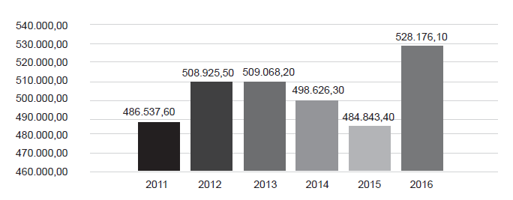
Sumber: Badan Pengkajian dan Pengembangan Perdagangan Kementerian Perdagangan Republik Indonesia, tahun 2017

Dari gambar 1.1 menunjukkan pengeluaran konsumen di Indonesia untuk belanja furnitur selama periode 2011-2016. Pada grafik tersebut dapat dilihat bahwa konsumsi furnitur mengalami kenaikan pesat pada tahun 2016 setelah lima tahun sebelumnya mengalami fluktuasi. Hal tersebut menunjukkan adanya perbaikan dan pertumbuhan daya beli Furnitur di Indonesia seiring dengan bertambahnya variasi furnitur yang tersedia di pasar, sehingga semakin menarik keinginan konsumen untuk membeli furnitur yang merupakan produk yang wajib dimiliki di setiap rumah.
Mebelloka Furnitur akan didirikan di wilayah Cibubur yang terdapat di kecamatan Ciracas, Jakarta Timur. Dibawah ini merupakan data mengenai jumlah rumah tangga Kotamadya Jakarta Timur yang dikelompokkan berdasarkan luas tempat tinggal.
Tabel 1.1
Jumlah Rumah Tangga di Jakarta Timur, Menurut Luas Lantai Tempat Tinggal
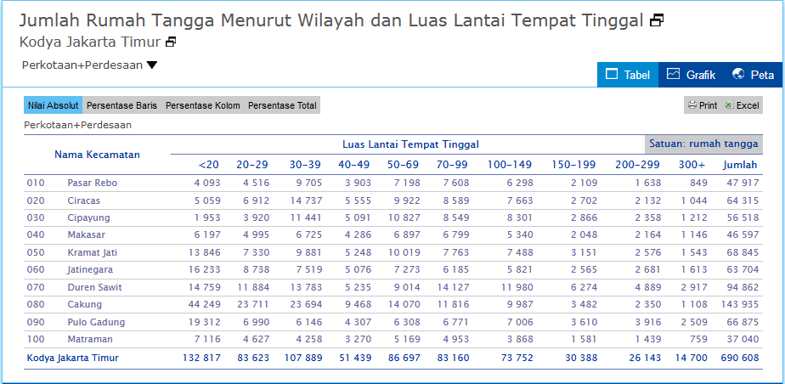
Sumber: Sensus Penduduk oleh Badan Pusat Statistik Nasional, tahun 2010
Gambar 1.2
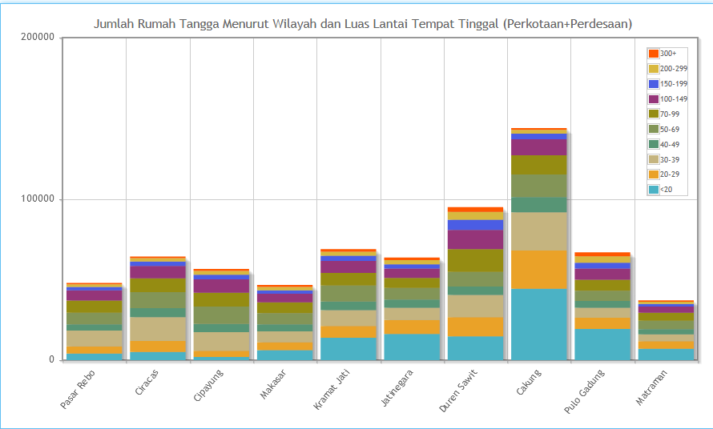
Histogram Jumlah Rumah Tangga Jakarta Timur Menurut Luas Lantai Tempat Tinggal

Sumber: Sensus Penduduk oleh Badan Pusat Statistik Nasional, tahun 2010
Pada data diatas menunjukkan jumlah rumah tangga di Jakarta Timur adalah sebanyak 690.608 rumah tangga. Kecamatan Ciracas tempat akan didirikannya usaha Mebelloka menduduki peringkat ke 5 yang memiliki jumlah rumah tangga terbanyak di kawasan Jakarta Timuryaitu sebanyak 64.315 rumah tangga. Yang artinya semakin banyak jumlah rumah tangga maka kebutuhan akan furnitur / perabotan rumah tangga juga akan semakin banyakpermintaannya di wilayah tersebut.Faktor lainnya yang menjadi peluang bisnis furnitur yaitu kayanya Indonesia terhadap bahan baku kayu yang tinggi kualitas menjadikan peluang bisnis furnitur tidak akan kekurangan bahan baku bagi para pelaku usahanya. MenurutAbdul Sobur, Sekertaris Jendral HIMKI(Himpunan Industri Kerajinan Indonesia), menyampaikan potensi industri mebel dan kerajinan dalam negeri masih cukup terbuka lebar melihat dari sumber yang dimiliki oleh Tanah Air dinilai masih mendukung. “Indonesia memiliki sebanyak 80% bahan baku untuk industri mebel dan kerajinan”.(Dikutip dari KalimantanBisnis.com, Selasa 26/03/2019)
Tabel 1.2
Indeks Produksi Triwulanan Industri Besar dan Sedang Komoditi Furnitur
Tahun  (2010=100) | Triwulan |  |  |  | Rata-rata
 | I | II | III | IV
2017 | 115,37 | 116,75 | 119,13 | 116,84 | 117,02
2018 | 123,71 | 117,75 | 118,36 | 119,94 | 119,94
Sumber: Diolah dari Publikasi Indikator Ekonomi oleh Badan Pusat Statistik Nasional 2018
Pada tabel diatas menunjukkan bahwa Indeks produksi furnitur industri besar dan sedang dari tahun 2017– 2018 mengalami kenaikkan. Pada tahun 2018 mengalami kenaikan sebesar 2,5 % dari tahun 2017. Hal tersebut menunjukkan bahwa pertumbuhan produksi dalam negeri dipengaruhi oleh peningkatan jumlah permintaan yang menjadi peluang bagi penulis untuk bisa melakukan penjualan dan mendapatkan produk – produk furnitur lokal untuk di jual kepada customer.

- Kebutuhan Dana
Untuk merealisasikan sebuah rencana bisnis, dibutuhkan sejumlah dana sebagai investasi awal. Dana awal dapat diklasifikasikan atas aktiva tetap berwujud seperti tanah, bangunan dan peralatan. Aktiva tetap tidak berwujud seperti patent, lisensi, copyright. Selain aktiva berwujud dan tidak berwujud, kebutuhan dana juga mencakup dana untuk modal kerja yang menunjukkan semua investasi yang diperlukan untuk aktiva lancar yang terdiri dari kas, dana peralatan dan perlengkapan. Berikut ini merupakan proyeksi kebutuhan dana Mebelloka Furnitur yang dibutuhkan selama tahun pertama.

- Proyeksi Kebutuhan Dana Mebelloka Furnitur Tahun 2020
Tabel 1.3
Mebelloka Furnitur
Proyeksi Kebutuhan Dana (Dalam Rupiah)
Keterangan | Biaya
Kas Awal | Rp20,000,000
Kendaraan Operasional | Rp75,000,000
Peralatan | Rp17,785,000
Sewa Bangunan (1 tahun) | Rp122,000,000
Biaya Renovasi | Rp30,000,000
Biaya Perizinan | Rp1,000,000
Persediaan Penjualan (1 tahun) | Rp1,739,483,008
Perlengkapan (1 tahun) | Rp5,646,000
Seleksi dan Rekrutmen | Rp1,000,000
Kompensasi dan Balas Jasa( 1 Tahun) | Rp475,540,000
Pembuatan Website | Rp4,000,000
Total | Rp2,491,454,008

Sumber: Mebelloka Furnitur, 2019
Berdasarkan tabel diatas, proyeksi kebutuhan dana yang dibutuhkan oleh Mebelloka Furnitur selama setahun adalah sebesarRp2,491,454,008. Penulis memutuskan untuk memilih sumber pendanaan yang berasal dari tabungan pribadi dan pinjaman dari orang tua. Dari segi pertimbangan peminjaman dan pengembalian, pinjaman dari orang tua tergolong mudah karena tidak diperlukan tata cara atau prosedur yang rumit.

